APACHE SPARK MACHINE LEARNING

* Pejelasan singkat
* Gambar di bawah ini untuk mengolah data perpecahan, penilaian,perhitungan rata-rata ,dll

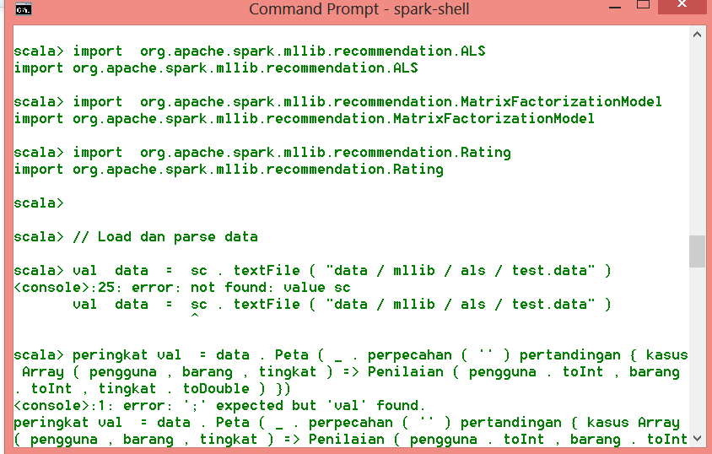

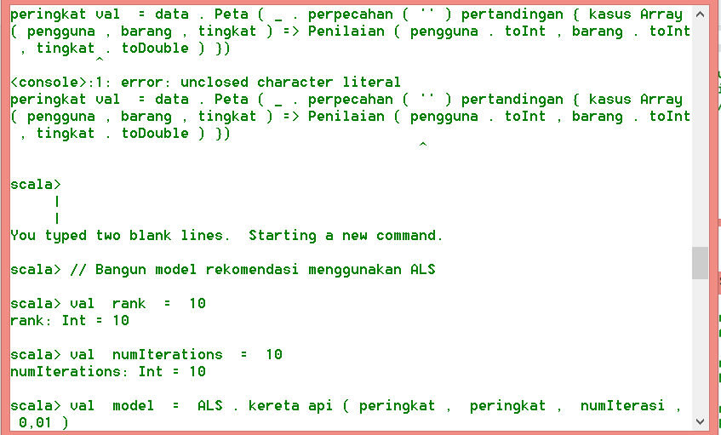

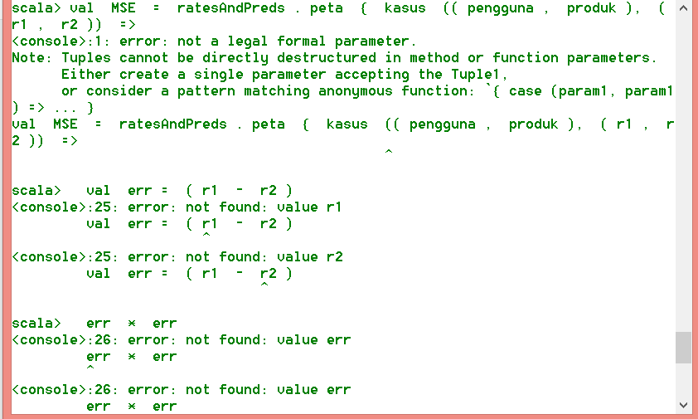

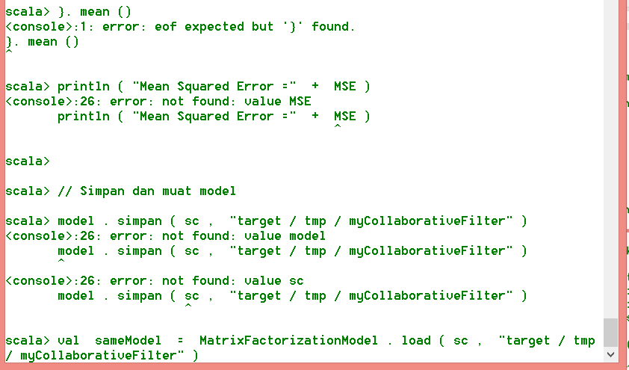

Program di atas masih ada kesalahan karena belum di deklarasikan di apache spark machine learning

